第八屆RYEMT年會
行前通知
一、時間、地點：
時間：105年5月21、22日（星期六、日）
地點：正修科技大學（高雄市鳥松區澄清路840號），詳如最末頁的交通資訊圖
*請注意：
(1.)領取便當和衣服時，唯有報名及訂便當之社友、家長或學生，方可領
取。若未報名多地區年會及訂便當者，請勿領取。

*交通：(1)報名搭乘遊覽車者，一律在車上依照名冊發送衣服及便當。
(2)報名自行前往者，在會場領取衣服及便當。

Day 1 5/21 (六)
時間 | 內容 | 備註
05:00 | 發車  (務必準時到達，  準時出發) | 羅東火車站後站
05:20 |  | 宜蘭火車站後站
05:00 |  | 花蓮遊覽車-石來運轉
06:30 |  | 花蓮遊覽車-玉里
06:30 |  | 板橋火車站北二門
11:00 | 仁德休息站 | 換衣服、領便當 (花蓮遊覽車在11:30抵達正修科技大學時，遊覽車上換衣服及吃便當)
12:00-13:00 | 到達會場聯誼 | 依分區入座(詳議程)
13:00 | 會議開始 | 依議程時間進行
14:32-15:00 | 茶點時間
17:50-19:00 | 晚餐及休息時間 | 發房卡 (預計)
20:35 | 表演節目結束 | Inbound學生依大會安排 home stay
 |  | Outbound學生、Rotex、執秘搭乘遊覽車前往中華電信宿舍
 |  | 社長、家長依安排搭乘遊覽車前往飯店
 |  | 公布第二天早上集合時間及地點
Day 2 5/22 (日)
時間 | 內容 | 備註
07:30 | 飯店門口集合 | 交回房卡
 |  | 約定中午回程集合地點
 |  | 上車前往會場(正修技術學院)直接進入分組討論教室
11:40 | 到門口集合 | 登車返回原地解散
 |  | 遊覽車上用餐

二、各分區集合時間、地點及負責委員：（因參與人數眾多，請勿變動上車地點，並請準時於指定集合時間及地點報到，逾時不候。）
※如Day 1離席，務必告知該車車長

【新北市及基隆分區】發車時間、地點： 板橋火車站北二門6:30發車

新北一車 車長－RYE委員陳媛IPP Tiffany 0910-241-934

樹林芳園社 | 陳媛
板橋群英社 | 陳明理(只搭5/22)
新莊南區社 | 姜純仁
板橋社 | 胡樂
板橋社 | 洪莉菜
板橋南區社 | 陳柔憶
板橋南區社 | 劉莉娜(只搭5/21)
新莊社 | 黃詩芸
新莊中央社 | 劉天晴
新莊東區社 | 蔡柏霖
新莊南區社 | 鄭安倫
新莊南區社 | 葉文武
樹林社 | 許德倫
樹林社 | 謝欣凌
樹林芳園社 | 夏乙荷
玉里社 | 石佳珍(指搭5/22)
大漢溪社 | 鐘展藝
大漢溪社 | 黃薇亞
林口社 | 陳昱品
林口社 | 許希雅
三重中央社 | 黃于晏
五股社 | 姜泰旭
五股金鐘社 | 鄭芷云
土城山櫻社 | 陳恭
土城山櫻社 | 高珮慈
三峽社 | 林書淇
三峽社 | 周安安
三峽北大菁英社 | 黃森
五工社 | 鄭立心
三重千禧社 | 盧莉娜
三重千禧社 | 高若亞
三重南欣社 | 林志玲
新北市百合社 | 鄭靖庭
新北市百合社 | 林維娜
新北市和平社 | 楊諾
基隆社 | 許云杰
基隆東區社 | 許淇芳
rotex | 呂宜儒
Rotex | 郭清儀

新北二車 車長－RYE委員陳水生PP Building 0936-110-459

土城中央社 | 陳水生
板橋社 | 汪劭昱
板橋群英社 | 郭育均
新莊中央社 | 郭明翰
新莊中央社 | 陳宏亮
新莊中央社 | 蔡沅亨
樹林社 | 陳冠宇
樹林社 | 施振凱
樹林芳園社 | 徐子薇
鶯歌社 | 彭鼎皓
林口社 | 黃昀柔
新北市北大光榮社 | 丁紫綺
五股社 | 陳思璇
五股社 | 馮奕彰
五股社 | 黃子庭
五股社 | 蔡涵有
五股金鐘社 | 鐘慕帆
土城中央社 | 呂學旻
土城中央社 | 劉庭瑋
土城山櫻社 | 賴正諭
三峽社 | 呂彥嶸
三峽社 | 許雅琇
五工社 | 林姿儀
五工社 | 楊秉翃
泰山社 | 李濰
頭前社 | 蔡宗穎
新北市百合社 | 林維彤
新北圓桌社 | 王嘉渝
基隆中區社 | 邱德安
基隆中區社 | 呂達泓
Rotex | 歐陽宇容
Rotex | 李珧
Rotex | 周柏叡
Rotex | 邱菀婷
Rotex | 葉俞靚
Rotex | 廖彥翔

新北三車 車長－RYE 地區主委當選人 李昇穎 0928-111-818

羅東西區社 | 耿芬
大漢溪社 | 李昇穎
板橋社 | 劉慧敏
板橋群英社 | 張家珊
新莊中央社 | 林怡萍
新莊中央社 | 李嘉容
新北卓越社 | 馮瑤華
新北卓越社 | 洪啟超
新北卓越社 | 蕭丁齊
新北卓越社 | 方敏穎
樹林芳園社 | 王淑慧
樹林芳園社 | 許麗玲
林口社 | 張伃君
林口社 | 周超群
林口社 | 蔣水木
新北市北大光榮社 | 林淑美
三重中央社 | 林久雄
三重中央社 | 林蔡淑敏
三重中央社 | 謝忠議
三重中央社 | 陳玉萍
五股社 | 陳景庸
五股社 | 梁淑真
新北市新世代社 | 黃玥玲
新北市新世代社 | 吳沛芸
Rotex | 王捷弘
Rotex | 邱凡真
Rotex | 陳冠齊
大漢溪社 | 辜冠玉
大漢溪社 | 李姵霖
RYE 執秘 | 林珮如(指搭5/22)

新北四車 車號：車長－RYE委員蔡舜賢James 0913-999-938

土城中央社 | 蔡舜賢
土城中央社 | 呂理論
土城山櫻社 | 江品諺
土城山櫻社 | 王麗雅
土城山櫻社 | 林佩穎(只搭5/22)
泰國貴賓
三峽社 | 呂榮嵐
三峽社 | 蔡亞茹
五工社 | 鄭國榮
五工社 | 楊惠婷
三重千禧社 | 黃麗珠
三重千禧社 | 陳秀玉
三重千禧社 | 陳梅桂
三重千禧社 | 高秀敏
三重南欣社 | 廖姿閔
泰山社 | 李重孝
泰山社 | 巫佳蓉
基隆社 | 許衍瑞
基隆中區社 | 邱漢光
基隆中區社 | 許素娥
基隆中區社 | 呂政隆
三重南欣社 | 黃莉娟
三重南欣社 | 呂畇蓉
Rebound | 蔡孟霖
Rebound | 高靜瑩
Re-inbound | 陳聖佑
rotex | 徐依廷
Rotex | 蔡宛穎
RYE 執秘 | 陳婉瑩
Rebound | 王正旻

【宜蘭分區】發車時間、地點：05:00羅東火車站後站、05:20宜蘭火車站後站

宜蘭車 車長－RYE委員林群峰Farmer 0935-924-925

羅東中區社 | 林群峰 | 羅東
礁溪社 | 吳浩宇 | 宜蘭
礁溪社 | 李薇 | 宜蘭
宜蘭社 | 林金塗 | 宜蘭
宜蘭社 | 黃政信 | 宜蘭
宜蘭社 | 吳佩蓉 | 宜蘭
宜蘭社 | 李惠萍 | 宜蘭
宜蘭社 | 程靖 | 宜蘭
宜蘭社 | 程志雄 | 宜蘭
宜蘭社 | 黃可樺 | 宜蘭
宜蘭社 | 林靖惠 | 宜蘭
宜蘭西區社 | 陳嬑 | 宜蘭
宜蘭東區社 | 陳以安 | 宜蘭
宜蘭東區社 | 賈以樂 | 宜蘭
宜蘭東區社 | 柳宜軒 | 宜蘭
宜蘭東區社 | 柳佳妤 | 宜蘭
宜蘭東區社 | 陳奕廷 | 宜蘭
宜蘭東區社 | 陳麗情 | 宜蘭
宜蘭東區社 | 黃國忠 | 宜蘭
宜蘭東區社 | 陳明寅 | 宜蘭
宜蘭東區社 | 陳美如 | 宜蘭
羅東西區社 | 楊宇皓 | 羅東
羅東西區社 | 楊子靖 | 宜蘭
羅東西區社 | 林安東 | 羅東
羅東西區社 | 洪翊安 | 羅東
羅東西區社 | 江天霖 | 羅東
羅東西區社 | 吳珒汝 | 宜蘭
羅東西區社 | 吳彥志 | 羅東
羅東西區社 | 吳彥廷 | 羅東
羅東西區社 | 邱素梅 | 羅東
羅東西區社 | 林季蓁 | 宜蘭
羅東西區社 | 陳郁承 | 羅東
羅東西區社 | 黃群雅 | 羅東
羅東西區社 | 陳德陞 | 羅東
羅東中區社 | 江明 | 羅東
羅東中區社 | 陳浩 | 宜蘭
羅東中區社 | 陳奕丞 | 羅東
羅東中區社 | 莊麗容 | 羅東
羅東中區社 | 李素珠 | 宜蘭
羅東中區社 | 牛以玟 | 宜蘭
Rotex | 鄒之皓 | 羅東
Rotex | 沈軒羽 | 宜蘭

【花蓮分區】時間、地點：05:00集合、石來運轉(圓環、東大門旁)
【玉里上車】時間、地點：06:30發車、玉里鎮興國路2段13號(外環道7-11前)
※花蓮遊覽車會在5/21早上11:30抵達會場時，遊覽車上領取便當及換衣服
花蓮1車：車長－RYE委員楊炳璋PPNeon 0910-471-950

吉安社 | 楊炳璋
吉安社 | 吳春瑤
吉安社 | 李文賢
吉安社 | 李靜如
吉安社 | 邱煒傑
吉安社 | 陳美滿
吉安社 | 周胡飛鵬
吉安社 | 蔡志明
吉安社 | 蔡長書
吉安社 | 何玉菁
吉安社 | 王昭順
花蓮港區社 | 鄭宗治
花蓮港區社 | 江躍辰
吉安社 | 李怡琳
吉安社 | 吳幼恩
吉安社 | 周立倫
玉里社 | 林家宇
玉里社 | 石佳珍(只搭5/21)
花蓮新荷社 | 姚明
花蓮新荷社 | 黃恩
花蓮港區社 | 江軍
花蓮港區社 | 汪宜萱
花蓮港區社 | 周佳人
花蓮美侖山社 | 陳功

花蓮2車：車長－RYE委員曾菊櫻PP Sakura 0921-541-989

花蓮新荷社 | 曾菊櫻
吉安社 | 王柔棻
吉安社 | 李怡婕
吉安社 | 蔡宜蓁
吉安社 | 楊子函
玉里社 | 莊宜蓁
玉里社 | 鄭玉珠
玉里社 | 林家名
玉里社 | 石育銓
花蓮新荷社 | 邱玉琴
花蓮新荷社 | 黃郁詠
花蓮新荷社 | 彭以如
花蓮新荷社 | 黃成洋
花蓮新荷社 | 章湘羚
花蓮新荷社 | 石文旭
花蓮港區社 | 李昶佑
花蓮港區社 | 李漢忠
花蓮美侖山社 | 曾維祥
花蓮美侖山社 | 李美惠
花蓮美侖山社 | 陳玉萍
花蓮農校 | 剛志明
花蓮農校 | 黃成福
花蓮農校 | 楊昊昕
花蓮農校 | 黃彩玲
花蓮農校 | 邱怡雯

【自行前往】
12:00-13:00報到、聯誼、進場就座時間，請於D3490報到櫃台領取名牌、活動資料、衣服、便當；
13:10 第一次全會開幕式。

三重東區社 | 吳孟玲
三重東區社 | 陳靜儀
三重東區社 | 陳向緯
三重東區社 | 陳采鈴
板橋社 | 林新乾
板橋社 | 邱冠舜
板橋社 | 汪俊男
板橋社 | 張煥章
板橋群英社 | 陳明理
板橋群英社 | 李威霖
新莊社 | 黃宜彬
新莊社 | 董素幸
新莊中央社 | 宋孟芸
新莊中央社 | 蔡鉅儒
新莊東區社 | 蔡侃洲
新莊南區社 | 李金暖
新莊南區社 | 黃怡璇
樹林社 | 施清雅
樹林社 | 林淑芳
樹林社 | 陳俊民
樹林社 | 張芳燕
鶯歌社 | 彭源弘
鶯歌社 | 張鳳蘭
大漢溪社 | 曾品瑄
大漢溪社 | 陳辰至
大漢溪社 | 曾繼興
大漢溪社 | 陳傳文
大漢溪社 | 陳介東
新北市和平社 | 陳綺雲
新北市和平社 | 張惠林
五股社 | 賴永龍
五股社 | 馮松陽
五股社 | 王卉騏
五股社 | 鄭泱昌
五股社 | 陳素麗
五股金鐘社 | 鐘志強
五股金鐘社 | 吳冠妤
五股金鐘社 | 鐘子綺
五股金鐘社 | 林鴻安
五股金鐘社 | 林朝琴
五股金鐘社 | 蘇春枝
土城山櫻社 | 李 英
土城山櫻社 | 林佩穎
三峽社 | 劉天祥
三峽社 | 張新宏
三峽社 | 吳淑芬
三峽社 | 徐素珍
三峽北大菁英社 | 林雅慧
五工社 | 林哲彥
五工社 | 吳進益
三重千禧社 | 陳志倩
三重千禧社 | 陳美華
三重千禧社 | 黃芸菁
三重千禧社 | 謝詠洵
頭前社 | 廖月惠
基隆社 | 王宇
基隆社 | 王隆源
基隆東南社 | 謝木土
宜蘭社 | 張羿得
宜蘭社 | 張家獻
宜蘭東區社 | 林麗香
羅東西區社 | 陳勝宗
羅東西區社 | 沈彤
羅東西區社 | 莊麗雲
羅東西區社 | 林敏靖
玉里社 | 程文鎰
玉里社 | 邱創一
玉里社 | 江耀淇
花蓮港區社 | 林有志
花蓮港區社 | 吳國璽
花蓮港區社 | 林進鉎
花蓮港區社 | 汪稚洋
花蓮港區社 | 林憶君
花蓮港區社 | 黃暐翔
花蓮港區社 | 謝嘉惠
rotex | 羅有廷
rotex | 林庭筠
rotex | 陳識仲
rotex | 陳煒翔
rotex | 陳玟琳
rotex | 陳頎瑞
RYE | 林珮如

三、活動接駁
5/21晚上21:00接駁至飯店（中華電信飯店、君鴻國際飯店）
5/22早上07:30自飯店接駁至會場，下午12:00統一發車賦歸

四、住宿部分
（一）中華電信飯店：Outbound、Rotex、1xRebound、1x Re-inbound、RYE執秘
（二）君鴻國際飯店：家長、委員、社友
（三）D3510接待家庭：2015-16年度Inbound學生。
中華電信飯店

1 | 1 | OB | 陳靜儀 | 女 | 三重東區社
 | 2 | OB | 汪劭昱 | 女 | 板橋社
2 | 3 | OB | 郭育均 | 女 | 板橋群英社
 | 4 | OB | 吳沛芸 | 女 | 新北市新世代社
3 | 5 | OB | 徐子薇 | 女 | 樹林芳園社
 | 6 | OB | 曾品瑄 | 女 | 大漢溪社
4 | 7 | OB | 黃昀柔 | 女 | 林口社
 | 8 | OB | 丁紫綺 | 女 | 新北市北大光榮社
5 | 9 | OB | 陳思璇 | 女 | 五股社
 | 10 | OB | 黃子庭 | 女 | 五股社
6 | 11 | OB | 許雅琇 | 女 | 三峽社
 | 12 | OB | 林姿儀 | 女 | 五工社
7 | 13 | OB | 謝詠洵 | 女 | 三重千禧社
 | 14 | OB | 李濰 | 女 | 泰山社
8 | 15 | OB | 林維彤 | 女 | 新北市百合社
 | 16 | OB | 王嘉渝 | 女 | 新北市圓桌社
9 | 17 | OB | 吳佩蓉 | 女 | 宜蘭社
 | 18 | OB | 程靖 | 女 | 宜蘭社
10 | 19 | OB | 黃可樺 | 女 | 宜蘭社
 | 20 | OB | 柳佳妤 | 女 | 宜蘭東區社
11 | 21 | OB | 陳奕廷 | 女 | 宜蘭東區社
 | 22 | OB | 沈彤 | 女 | 羅東西區社
12 | 23 | OB | 吳珒汝 | 女 | 羅東西區社
 | 24 | OB | 牛以玟 | 女 | 羅東中區社
13 | 25 | OB | 王柔棻 | 女 | 吉安社
 | 26 | OB | 李怡婕 | 女 | 吉安社
14 | 27 | OB | 蔡宜蓁 | 女 | 吉安社
 | 28 | OB | 楊子函 | 女 | 吉安社
15 | 29 | OB | 郭明翰 | 男 | 新莊中央社
 | 30 | OB | 陳宏亮 | 男 | 新莊中央社
16 | 31 | OB | 蔡沅亨 | 男 | 新莊中央社
 | 32 | OB | 陳冠宇 | 男 | 樹林社
17 | 33 | OB | 施振凱 | 男 | 樹林社
 | 34 | OB | 彭鼎皓 | 男 | 鶯歌社
18 | 35 | OB | 陳辰至 | 男 | 大漢溪社
 | 36 | OB | 馮奕彰 | 男 | 五股社
19 | 37 | OB | 蔡涵有 | 男 | 五股社
 | 38 | OB | 鐘慕帆 | 男 | 五股金鐘社
20 | 39 | OB | 呂學旻 | 男 | 土城中央社
 | 40 | OB | 劉庭瑋 | 男 | 土城中央社
21 | 41 | OB | 賴正諭 | 男 | 土城山櫻社
 | 42 | OB | 呂彥嶸 | 男 | 三峽社
22 | 43 | OB | 楊秉翃 | 男 | 五工社
 | 44 | OB | 蔡宗穎 | 男 | 頭前社
23 | 45 | OB | 王宇 | 男 | 基隆社
 | 46 | OB | 邱德安 | 男 | 基隆中區社
24 | 47 | OB | 呂達泓 | 男 | 基隆中區社
 | 48 | OB | 張羿得 | 男 | 宜蘭社
25 | 49 | OB | 江天霖 | 男 | 羅東西區社
 | 50 | OB | 吳彥志 | 男 | 羅東西區社
26 | 51 | OB | 吳彥廷 | 男 | 羅東西區社
 | 52 | OB | 陳郁承 | 男 | 羅東西區社
27 | 53 | OB | 陳奕丞 | 男 | 羅東中區社
 | 54 | OB | 林家名 | 男 | 玉里社
28 | 55 | OB | 石育銓 | 男 | 玉里社
 | 56 | OB | 黃郁詠 | 男 | 花蓮新荷社
29 | 57 | OB | 黃成洋 | 男 | 花蓮新荷社
 | 58 | OB | 石文旭 | 男 | 花蓮新荷社
30 | 59 | OB | 黃暐翔 | 男 | 花蓮港區社
 | 60 | OB | 李昶佑 | 男 | 花蓮港區社
31 | 61 | rotex | 歐陽宇容 | 女
 | 62 | rotex | 林庭筠 | 女
32 | 63 | rotex | 邱凡真 | 女
 | 64 | rotex | 李珧 | 女
33 | 65 | rotex | 郭清儀 | 女
 | 66 | rotex | 鄒之皓 | 女
34 | 67 | rotex | 徐依廷 | 女
 | 68 | rotex | 陳玟琳 | 女
35 | 69 | rotex | 沈軒羽 | 女
 | 70 | rotex | 蔡宛穎 | 女
36 | 71 | Rebound | 王正旻 | 女
 | 72 | rotex | 邱菀婷 | 女
37 | 73 | rotex | 葉俞靚 | 女
 | 74 | rotex | 高靜瑩 | 女
38 | 75 | rotex | 呂宜儒 | 男
 | 76 | rotex | 王捷弘 | 男
39 | 77 | rotex | 羅有廷 | 男
 | 78 | rotex | 陳識仲 | 男
40 | 79 | rotex | 陳煒翔 | 男
 | 80 | rotex | 陳冠齊 | 男
41 | 81 | rotex | 陳頎瑞 | 男
 | 82 | rotex | 蔡孟霖 | 男
42 | 83 | rotex | 周柏叡 | 男
 | 84 | rotex | 廖彥翔 | 男
43 | 85 | RYE執秘 | 陳婉瑩 | 女
 | 86 | RYE執秘 | 林珮如 | 女
44 | 89 | Re-inbound | 陳聖佑 | 男

君鴻國際酒店 (單人房)
1 | 三重東區社 | 吳孟玲
2 | 板橋社 | 劉慧敏
3 | 板橋群英社 | 張家珊
4 | 板橋社 | 張煥章
5 | 羅東中區社 | 林群峰
君鴻國際酒店 (雙人房)

1 | 1 | 新莊社 | 董素幸 | 女
 | 2 | 新莊社 | 黃宜彬 | 男
2 | 3 | 新莊中央社 | 李嘉容 | 女
 | 4 | 新莊中央社 | 林怡萍 | 女
3 | 5 | 新莊南區社 | 李金暖 | 女
 | 6 | 新莊南區社 | 黃怡璇 | 女
4 | 7 | 樹林社 | 張芳燕 | 女
 | 8 | 樹林社 | 陳俊民 | 男
5 | 9 | 五股社 | 梁淑真 | 女
 | 10 | 鶯歌社 | 張鳳蘭 | 女
6 | 11 | 大漢溪社 | 辜冠玉 | 女
 | 12 | 大漢溪社 | 李姵霖 | 女
7 | 13 | 新北市北大光榮社 | 林淑美 | 女
 | 14 | 樹林芳園社 | 王淑慧 | 女
8 | 15 | 三重中央社 | 陳玉萍 | 女
 | 16 | 三重中央社 | 謝忠議 | 男
9 | 17 | 五股金鐘社 | 吳冠妤 | 女
 | 18 | 五股金鐘社 | 鐘子綺 | 女
10 | 19 | 五股金鐘社 | 林朝琴 | 男
 | 20 | 五股金鐘社 | 蘇春枝 | 女
11 | 21 | 土城山櫻社 | 江品諺 | 女
 | 22 | 土城山櫻社 | 王麗雅 | 女
12 | 23 | 三峽社 | 徐素珍 | 女
 | 24 | 三峽社 | 吳淑芬 | 女
13 | 25 | 三峽社 | 呂榮嵐 | 男
 | 26 | 三峽社 | 蔡亞茹 | 女
14 | 27 | 三重千禧社 | 黃麗珠 | 女
 | 28 | 三重千禧社 | 陳秀玉 | 女
15 | 29 | 三重千禧社 | 陳梅桂 | 女
 | 30 | 三重千禧社 | 高秀敏 | 女
16 | 31 | 三重南欣社 | 廖姿閔 | 女
 | 32 | 泰山社 | 巫佳蓉 | 女
17 | 33 | 宜蘭社 | 林靖惠 | 女
 | 34 | 宜蘭社 | 李惠萍 | 女
18 | 35 | 宜蘭東區社 | 陳美如 | 女
 | 36 | 宜蘭東區社 | 陳麗情 | 女
19 | 37 | 羅東西區社 | 蔣家鈴 | 女
 | 38 | 羅東西區社 | 耿芬 | 女
20 | 39 | 基隆中區社 | 許素娥 | 女
 | 40 | 羅東西區社 | 林季蓁 | 女
21 | 41 | 羅東中區社 | 李素珠 | 女
 | 42 | 羅東中區社 | 莊麗容 | 女
22 | 43 | 吉安社 | 吳春瑤 | 女
 | 44 | 吉安社 | 楊炳璋 | 男
23 | 45 | 玉里社 | 莊宜蓁 | 女
 | 46 | 玉里社 | 鄭玉珠 | 女
24 | 47 | 花蓮新荷社 | 邱玉琴 | 女
 | 48 | 花蓮新荷社 | 章湘羚 | 女
25 | 49 | 板橋社 | 汪俊男 | 男
 | 50 | 板橋社 | 林新乾 | 男
26 | 51 | 板橋群英社 | 陳明理 | 男
 | 52 | 樹林芳園社 | 陳媛 | 女
27 | 53 | 新莊中央社 | 蔡鉅儒 | 男
 | 54 | 新莊中央社 | 宋孟芸 | 女
28 | 55 | 新北卓越社 | 蕭丁齊 | 男
 | 56 | 新北卓越社 | 洪啟超 | 男
29 | 57 | 土城中央社 | 陳水生 | 男
 | 58 | 大漢溪社 | 李昇穎 | 男
30 | 59 | 林口社 | 周超群 | 男
 | 60 | 林口社 | 蔣水木 | 男
31 | 61 | 三重中央社 | 林久雄 | 男
 | 62 | 三重中央社 | 林蔡淑敏 | 女
32 | 63 | 五股社 | 陳景庸 | 男
 | 64 | 鶯歌社 | 彭源弘 | 男
33 | 65 | 土城中央社 | 呂理論 | 男
 | 66 | 土城中央社 | 蔡舜賢 | 男
34 | 67 | 五股金鐘社 | 鐘志強 | 男
 | 68 | 五股金鐘社 | 林鴻安 | 男
35 | 69 | 五工社 | 鄭國榮 | 男
 | 70 | 五工社 | 楊惠婷 | 女
36 | 71 | 基隆中區社 | 邱漢光 | 男
 | 72 | 宜蘭社 | 程志雄 | 男
37 | 73 | 宜蘭東區社 | 黃國忠 | 男
 | 74 | 宜蘭東區社 | 陳明寅 | 男
38 | 75 | 吉安社 | 李文賢 | 男
 | 76 | 吉安社 | 李靜如 | 女
39 | 77 | 吉安社 | 邱煒傑 | 男
 | 78 | 吉安社 | 陳美滿 | 女
40 | 79 | 三重東區社 | 陳向緯 | 男
 | 80 | 三重東區社 | 陳采鈴 | 女
41 | 81 | 泰山社 | 李重孝 | 男
 | 82 | 吉安社 | 周胡飛鵬 | 男
42 | 83 | 三重南欣社 | 黃莉娟 | 女
 | 84 | 三重南欣社 | 呂畇蓉 | 女
43 | 85 | 羅東西區社 | 林敏靖 | 女
 | 86 | 羅東西區社 | 林敏靖先生 | 男
44 | 87 | 羅東西區社 | 黃群雅 | 女
 | 88 | 羅東西區社 | 陳德陞 | 男
45 | 89 | 花蓮新荷社 | 彭以如 | 女
 | 90 | 花蓮美侖山社 | 陳玉萍 | 女
46 | 91 | 三重東區社 | 陳韻安 | 女
 | 92 | 羅東西區社 | 邱素梅 | 女
47 | 93 | 新北市新世代社 | 黃玥玲 | 女
 | 94 | 吉安社 | 何玉菁 | 女
48 | 95 | 吉安社 | 蔡志明 | 男
 | 96 | 吉安社 | 蔡長書 | 男
49 | 97 | 板橋社 | 邱冠舜 | 男
 | 98 | 板橋社 | 曹永央 | 男

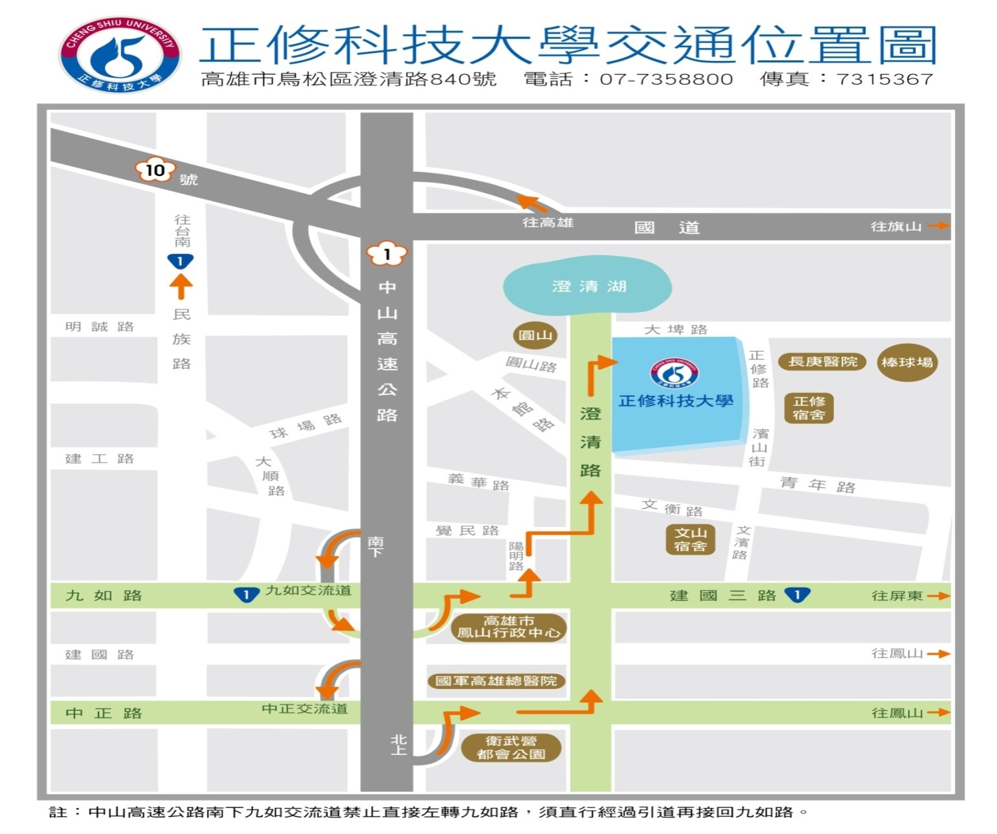
五、地圖：

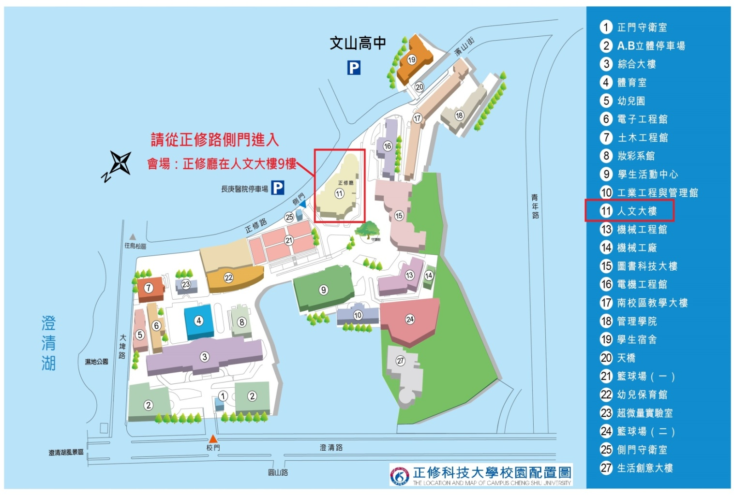

六、聯絡人：
執行秘書：陳婉瑩(Paula)、林珮如(Peggy)
辦公地址：220新北市板橋區文化路一段145號13樓
公務電話：0933-663490
電子信箱：rye@rid3490.org.tw
官方網站：http://rye.rid3490.org.tw/

